ЧЕЛЯБИНСКАЯ ОБЛАСТЬ

АДМИНИСТРАЦИЯ
ЗЛАТОУСТОВСКОГО ГОРОДСКОГО ОКРУГА
РАСПОРЯЖЕНИЕ

11.04.2024 г. | № | 866-р/АДМ
г.Златоуст
О внесении изменений в распоряжение Администрации Златоустовского городского округа от 22.03.2018 г.
№ 609-р «О создании рабочей группы»

В связи с кадровыми изменениями, назначением должностных лиц, входящих в состав рабочей группы:
1. Приложение к распоряжению Администрации Златоустовского городского округа от 22.03.2018 г. № 609-р «О создании рабочей группы» изложить в новой редакции (приложение).
2. Пресс-службе Администрации Златоустовского городского округа (Валова И.А.) разместить настоящее распоряжение на официальном сайте Златоустовского городского округа в сети «Интернет».
3. Организацию выполнения настоящего распоряжения возложить
на заместителя Главы Златоустовского городского округа по социальным вопросам Ширкову Н.А.

Рассылка: МКУ УОиМП, ООВ, пресс-служба

Исполняющий обязанности Главы Златоустовского городского округа | 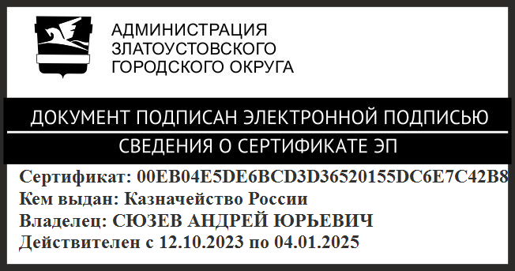 | А.Ю. Сюзев

ПРИЛОЖЕНИЕ
Утверждено
распоряжением Администрации
Златоустовского городского округа
от 11.04.2024 г. № 866-р/АДМ

Состав
рабочей группы для межведомственного взаимодействия
в целях оперативного решения вопросов обеспечения проведения государственной итоговой аттестации по образовательным программам основного общего и среднего общего образования

Ширкова Н.А. | - | заместитель Главы Златоустовского городского округа по социальным вопросам, руководитель рабочей группы
Амиров И.И. | - | заместитель начальника муниципального казенного учреждения Управление образования и молодежной политики Златоустовского городского округа
Ионова Н.В. | - | заместитель начальника муниципального казенного учреждения Управление образования и молодежной политики Златоустовского городского округа
Клявлин С.Б. | - | директор Златоустовского отделения общества  с ограниченной ответственностью «Уралэнергосбыт» (по согласованию)
Корнеева Ю.Ю. | - | исполняющий обязанности Главного врача государственного бюджетного учреждения здравоохранения «Городская детская больница  г. Златоуст» (по согласованию)
Лобанов А.В. | - | генеральный директор акционерного общества «Златоустовский машиностроительный завод»  (по согласованию)
Лысуневский Д.В. | - | начальник муниципального казенного учреждения «Гражданская защита Златоустовского городского округа»
Мазымов А.М. | - | исполняющий обязанности директора сервисного центра публичного акционерного общества «Ростелеком» г. Златоуст (по согласованию)
Попов В.В. | - | директор общества с ограниченной ответственностью «Интерсвязь» в городе Златоуст (по согласованию)
Самохвалов А.Ю. | - | начальник муниципального казенного учреждения Златоустовского городского округа «Управление жилищно-коммунального хозяйства»
Тульский А.И. | - | начальник отдела Министерства внутренних дел Российской Федерации по Златоустовскому городскому округу Челябинской области  (по согласованию)
Туманов А.Г. | - | начальник муниципального казенного учреждения Управление образования и молодежной политики Златоустовского городского округа
Шилова В.Х. | - | начальник отдела общего образования муниципального казенного учреждения Управление образования и молодежной политики Златоустовского городского округа

